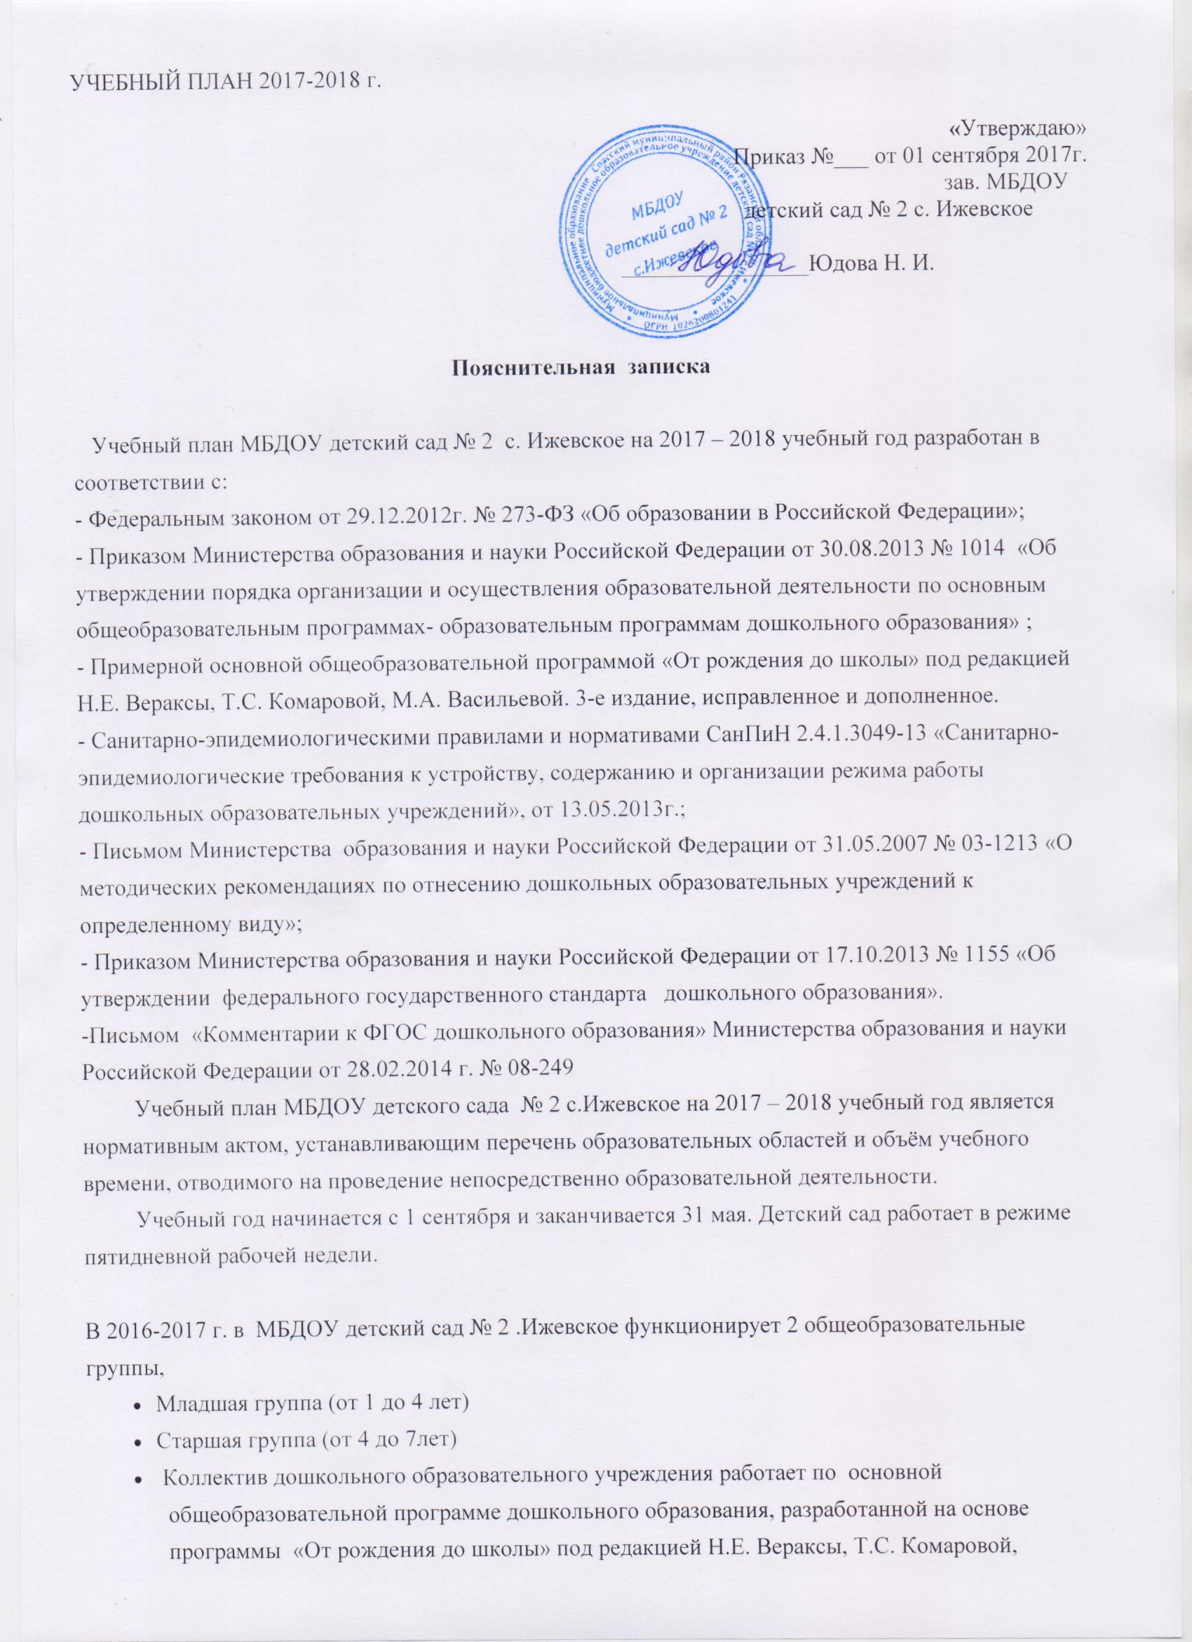УЧЕБНЫЙ ПЛАН 2017-2018 г.

**«**Утверждаю»

Приказ №___ от 01 сентября 2017г.

зав. МБДОУ детский сад № 2 с. Ижевское

________________Юдова Н. И.

**Пояснительная  записка**

   Учебный план МБДОУ детский сад № 2 с. Ижевское на 2017 – 2018 учебный год разработан в соответствии с:

- Федеральным законом от 29.12.2012г. № 273-ФЗ «Об образовании в Российской Федерации»;

- Приказом Министерства образования и науки Российской Федерации от 30.08.2013 № 1014  «Об утверждении порядка организации и осуществления образовательной деятельности по основным общеобразовательным программах- образовательным программам дошкольного образования» ;

- Примерной основной общеобразовательной программой «От рождения до школы» под редакцией Н.Е. Вераксы, Т.С. Комаровой, М.А. Васильевой. 3-е издание, исправленное и дополненное.

- Санитарно-эпидемиологическими правилами и нормативами СанПиН 2.4.1.3049-13 «Санитарно-эпидемиологические требования к устройству, содержанию и организации режима работы дошкольных образовательных учреждений», от 13.05.2013г.;

- Письмом Министерства  образования и науки Российской Федерации от 31.05.2007 № 03-1213 «О методических рекомендациях по отнесению дошкольных образовательных учреждений к определенному виду»;

- Приказом Министерства образования и науки Российской Федерации от 17.10.2013 № 1155 «Об утверждении  федерального государственного стандарта   дошкольного образования».

-Письмом  «Комментарии к ФГОС дошкольного образования» Министерства образования и науки Российской Федерации от 28.02.2014 г. № 08-249

         Учебный план МБДОУ детского сада  № 2 с.Ижевское на 2017 – 2018 учебный год является нормативным актом, устанавливающим перечень образовательных областей и объём учебного времени, отводимого на проведение непосредственно образовательной деятельности.

         Учебный год начинается с 1 сентября и заканчивается 31 мая. Детский сад работает в режиме пятидневной рабочей недели.

В 2016-2017 г. в  МБДОУ детский сад № 2 .Ижевское функционирует 2 общеобразовательные группы,

* Младшая группа (от 1 до 4 лет)
* Старшая группа (от 4 до 7лет)
* Коллектив дошкольного образовательного учреждения работает по основной общеобразовательной программе дошкольного образования, разработанной на основе программы «От рождения до школы» под редакцией Н.Е. Вераксы, Т.С. Комаровой, М.А.Васильевой. Методическое обеспечение основной программы соответствует перечню методических изданий, рекомендованных Министерством образования РФ по разделу «Дошкольное воспитание».

  Учебный план МБДОУ детский сад  № 2 соответствует Уставу МБДОУ, общеобразовательной и парциальным программам, обеспечивая выполнение «Временных (примерных) требований к содержанию и методам воспитания и обучения, реализуемых в ДОУ», гарантирует ребенку получение комплекса образовательных услуг.

         В структуре учебного плана выделяются инвариантная и вариативная часть. Инвариантная  часть обеспечивает выполнение обязательной части основной общеобразовательной программы дошкольного образования (составляет не менее 60 % от общего нормативного времени, отводимого на освоение основной образовательной программы дошкольного образования).

            В соответствии с требованиями основной общеобразовательной программы дошкольного образования в инвариантной части Плана определено время на образовательную деятельность, отведенное на реализацию образовательных областей.

      В инвариантную часть плана включены пять направлений, обеспечивающих физкультурно-спортивное, эколого-краеведческое, художественно-эстетическое и нравственно-патриотическое развитие детей.

Каждому направлению соответствует определенные образовательные области:

* **Познавательное развитие**«Познавательное»,
* **Речевое развитие**– «Речевое»;
* **Художественно-эстетическое развитие***–*«Художественно-эстетическое», «Музыка»
* **Физическое развитие** – «Физическое развитие».
* **Социально-коммуникативное развитие–** «Познавательное», «Социальное»

   Содержание педагогической работы по освоению детьми образовательных областей "Физическое развитие", "Познавательное развитие", "Социально-коммуникативное развитие", "Художественно-эстетическое развитие"  входят в расписание непрерывной образовательной деятельности. Они реализуются как в обязательной части и части, формируемой участниками образовательного процесса, так и  во всех видах деятельности и отражены в календарном планирование.

 При составлении учебного плана учитывались следующие **принципы**:

         •принцип развивающего образования, целью которого является развитие ребенка;

         •принцип научной обоснованности и практической применимости;

         •принцип соответствия критериям полноты, необходимости и достаточности;

         •принцип обеспечения единства воспитательных, развивающих и обучающих целей и задач процесса образования дошкольников, в процессе реализации которых формируются знания, умения, навыки, которые имеют непосредственное отношение к развитию дошкольников;

         •принцип интеграции непосредственно образовательных областей в соответствии с возрастными возможностями и особенностями воспитанников, спецификой и возможностями образовательных областей;

         •комплексно-тематический принцип построения образовательного процесса;

         •решение программных образовательных задач в совместной деятельности взрослого и детей и самостоятельной деятельности детей не только в рамках непосредственно образовательной деятельности, но и при проведении режимных моментов в соответствии со спецификой дошкольного образования;

         •построение непосредственно образовательного процесса с учетом возрастных особенностей дошкольников, используя разные формы работы.

Количество и продолжительность непрерывной непосредственно образовательной деятельности устанавливаются в соответствии с санитарно-гигиеническими  нормами и требованиями (СанПиН 2.4.1.3049-13):

- Продолжительность непрерывной непосредственно образовательной деятельности:

- для детей от 1 до 2 лет- не более 10 минут

- для детей от 2 до 3 лет – не более 10 минут,

- для детей от 3 до 4  лет – не более 15 минут,

- для детей от 4  до 5 лет – не более 20 минут,

- для детей от 5 до 6  лет – не более 25 минут,

- для детей от  6 до 7  лет – не более 30 минут.

Максимально допустимый объём образовательной нагрузки в первой половине дня:

-   в младшей и средней группах не превышает 30 и 40 минут соответственно,

-   в старшей и подготовительной группах  – 45 минут и 1,5 часа соответственно.

В середине времени, отведённого на непрерывную образовательную деятельность, проводятся физкультурные минутки.

Перерывы между периодами непрерывной образовательной деятельности – не менее 10 минут.

Образовательная деятельность с детьми старшего дошкольного возраста может осуществляться во второй половине дня после дневного сна. Её продолжительность составляет не более 25 – 30 минут в день. В середине непосредственно образовательной деятельности статического характера проводятся физкультурные минутки.

Образовательную деятельность, требующую повышенной познавательной активности и умственного напряжения детей, организуется в первую половину дня.

**Форма организации занятий  с 1 до 2 лет и с 2  до 3 лет (подгрупповые)    с 3 до 7 лет (фронтальные).**

 В образовательном процессе используется интегрированный подход, который позволяет гибко реализовывать в режиме дня различные виды детской деятельности.

**Организация жизнедеятельности МБДОУ предусматривает, как организованные педагогами совместно с детьми (НОД, развлечения, кружки) формы детской деятельности, так и самостоятельную деятельность детей. Режим дня и сетка занятий соответствуют виду и направлению  МБДОУ.**

*Парциальные программы* являются дополнением к основной общеобразовательной программе дошкольного образования, разработанной на основе программы «От рождения до школы» под редакцией Н.Е. Вераксы, Т.С. Комаровой, М.А.Васильевой  и составляют не более 40% от общей учебной нагрузки.

**Вариативная часть учебного плана** часть учебного плана, формируемая участниками образовательного процесса ДОУ, обеспечивает вариативность образования, отражает приоритетное направление деятельности МБДОУ детский сад № 2 и расширение области образовательных услуг для воспитанников.

      В  летний период учебные занятия не проводятся. В это время увеличивается продолжительность прогулок, а также проводятся  спортивные и подвижные игры, спортивные праздники, экскурсии и др.

**Учебный план**

**МБДОУ детский сад № 2 с. Ижевское**

**общеобразовательные основные (комплексные) программы**

**дошкольного образования**

**2017-2018 уч.год**

|  |  |  |  |
| --- | --- | --- | --- |
|  | **Базовая образовательная область** | **Количество занятий в неделю** | |
| Младшая группа | Старшая группа |
| **1.1.** | **«От рождения до школы» под редакцией Н.Е. Вераксы, Т. С. Комаровой, М.А.Васильевой** | | |
| 1.1.1. | Познавательное развитие.  Формирование целостной картины мира, расширение кругозора. | 1 раз в неделю | 1 раз в неделю |
| 1.1.2. | Речевое развитие. | 1 раз в неделю | 2 раза в неделю |
| 1.1.3. | Познавательное развитие.  Формирование элементарных математических представлений | 1 раз в неделю | 1 раза в неделю |
| 1.1.4. | Чтение художественной литературы | ежедневно | ежедневно |
| 1.1.5. | Художественно-эстетическое развитие.  Рисование | 1 раз в неделю | 2 раза в неделю |
| 1.1.6. | Художественное творчество: лепка | 1раз в 2 недели | 1 раз в 2 недели |
| 1.1.7 | Художественное творчество: аппликация | 1раз в 2 недели | 1раз в 2 недели |
| 1.1.8. | Познавательное развитие. Познавательно-исследовательская и продуктивная (конструктивная) деятельность |  | 1 раз в неделю |
| 1.1.9 | Физическое развитие. | 3 раза в неделю | 3 раза в неделю |
| 1.1.12 | Музыкальное | 2 раза в неделю | 2 раза в неделю |
| **ИТОГО  в неделю:** | | **10** | **13** |
| *по СанПиНам (в неделю)* | | 10 | 13 |
|  | **Разделы программы** | **Количество занятий в год** | |
| Младшая группа | Старшая группа |
| **1.1.** | **«От рождения до школы» под редакцией Н.Е.Вераксы, Т. С. Комаровой, М.А.Васильевой** | | |
| 1.1.1. | Познавательное развитие.  Формирование целостной картины мира, расширение кругозора. | 36/14 | 36/14 |
| 1.1.2. | Речевое развитие. | 36 | 72 |
| 1.1.3. | Познавательное развитие.  Формирование элементарных математических представлений . | 36 | 36 |
| 1.1.4. | Чтение художественной литературы |  |  |
| 1.1.5. | Художественно-эстетическое развитие.  Рисование | 36/14 | 72/29 |
| 1.1.6. | Художественно-эстетическое развитие. Лепка | 18/7 | 18/7 |
| 1.1.7. | Познавательное развитие. Познавательно-исследовательская и продуктивная (конструктивная) деятельность |  | 36 |
| 1.1.8. | Художественно-эстетическое развитие. Аппликация | 18/7 | 18/7 |
| 1.1.9 | Физическое развитие | 108 | 108 |
| 1.1.10 | Музыкальное | 72 | 72 |
| **ИТОГО  в год:** | | **360** | **468** |

36/14*- 36 занятий предусмотрено комплексной программой, из них 14 часов отводится на парциальную программу, см. далее учебный план образовательных основных (парциальных) программ дошкольного образования.

**Учебный план**

**МБДОУ детский сад № 2 с. Ижевское**

**общеобразовательные основные (парциальные) программы**

**дошкольного образования**

|  |  |  |  |  |
| --- | --- | --- | --- | --- |
|  | **Базовая (инвариантная) часть** | Количество занятий в год | | |
| младшая группа | Старшая группа | |
| 1.1. | «Юный эколог»  С. Н. Николаева  Программа экологического воспитания в детском саду | 1 раз в месяц | 1 раз в месяц | |
|  | **ИТОГО в год по программе:** | 14 | **14** | |
| 1.3. | Бондаренко Т.М.  Организация непосредственно образовательной деятельности в подготовительной группе д/с образовательная область «Художественное творчество» | 2 раза в месяц | 3 раза в месяц |
|  | **ИТОГО в год по программе:** | 29 | **42** |
| 1.4. | «Мы живем в России» Н.Г.Зеленова  Программа  гражданско-патриотического воспитания детей дошкольного возраста. | --- | 1раз в месяц |
|  | **ИТОГО в год по программе:** | --- | **14** |
|  | **ИТОГО В ГОД:** | **43** | **70** |

**УЧЕБНЫЙ ПЛАН**

**ВОЗРАСТНЫЕ ОБРАЗОВАТЕЛЬНЫЕ НАГРУЗКИ**

|  |  |  |  |  |  |  |  |  |  |  |
| --- | --- | --- | --- | --- | --- | --- | --- | --- | --- | --- |
| **Возрастные группы** | | | | | | | | | | |
| **Младший дошкольный возраст** | | | | | | **Старший дошкольный возраст** | | | | |
| Длительность условного учебного часа (в минутах) | | | До 15 | | | | | | До 30 | |
| Количество условных учебных часов в неделю | | Основн. | | | Дополн. | | Основн. | | | Дополн. |
|  | | 10 | |  | | | | 13 | | |
| Общее астрономическое время занятий в часах, в неделю | 2 ч. 30 мин. | | | |  | | 3 ч. 45 мин. | | | - |
| **ИТОГО:** | | | 2 ч. 30 мин | | | | | | 3 ч. 45 мин. | |